全支部学生連盟所属選手各位
2019年5月7日
日本学生ライフル射撃連盟
連盟兼関東支部競技審判長 西村 大輔(東洋大学)
関西支部競技審判長 坂田 亮介(近畿大学)

2019年度 競技規則に関する学生連盟公式見解

2019年度支部春季大会予選より、下記競技規則の見解を適用する。参加選手の競技理解の促進および、競技上の対応や審査における透明性の確保のための公式見解である。下記内容は各校選手や役員から寄せられた疑問点・質問に基づいたものである。
学生連盟所属選手および役員にはこれらの見解を含め、競技規則をより理解することを強く求める。

＜服装に関する規定＞
(1)射撃ズボンの留め具について(RR7.5.5.1)
・ズボンを閉じる方法は１つの方法のみが許可される
・ボタン等の留め具とマジックテープの併用は不可
・前開きは股より下にのびてはならない。
・閉じることのできない開口部は複数許される。

(2)射撃ズボンのベルトループ幅測定範囲について(RR7.5.5.1)
・ベルトループの幅は20mmを超えてはならない
・測定範囲は縫い目部分を除く、ベルトが通りうる非固定部分とする(右図参照)
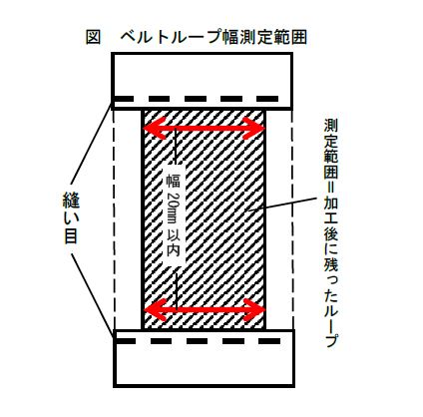
(3)通常のズボンの規定について(RR7.5.1.3)
・どの種目・姿勢においても半ズボンで競技を行う場合、裾は膝上15cmより長くなければならない
・半ズボンの下に下着(スパッツ等)を履いていてもこの規定は適用される
・半ズボン、下着は着衣の規定(RR7.5.7)を超えないものであること

(4)身体に貼るテープについて(GTR6.7.4.2)
・射手の両腕、胴、腕にキネシオもしくは医療用または同様のテープ(湿布、カイロ、冷却シート等を含む)の使用は禁止される

(5)固さ検査について
・1箇所の検査結果が不合格の場合、測定器を再校正し、同じ箇所を再検査する。
再検査が不合格の場合も、他の全ての箇所（4～5箇所）が合格の場合は、選手に警告文が与えられ、その日のその種目（同じ日に開催するファイナル）に限り使用を認める。
・2箇所以上が不合格の場合は、失格となる。
・同一の大会で、既に上記のケースで警告文を受けた選手は、その後の検査においては1箇所が不合格の時点で失格となる。（警告文付きの合格は1大会につき1度限り。）

＜ライフルに関する規定＞
(6)フォアエンドレーサー、パームレストの規定について(RR7.4.2.2, RR7.4.2.5, RR7.4.5.2)
・10mエアライフルではパームレストを使用できない。フォアエンドレーサーを使用する場合フォアエンドの規定(銃身軸線下方120mmを超えない)が適用される。
・50mライフルではパームレストを使用でき、フォアエンドレーサーを使用する場合でもパームレストの規定(銃身軸線下方200mmを超えない)が適用される

(7)ライフルや用具に貼るテープについて(RR7.4.2.6, RR7.5.4.7)
・ラバースプレーなど、グリップ力を増す物質を10mエアライフルのフォアエンド、グリップ、またはストック下側につけることはできない
・表面がベタつく物質をジャケット、当て物、靴、床、用具の外側や内側につけることはできない
・テープでウエイトを固定していると考えられる場合、ジュリーがテープを外すように指示することがある

(8)立射姿勢の規定について(RR7.6.1.3 b),d))
・ライフルは両手、肩または肩の近くの上腕部および右肩に隣接する胸の部分で保持されなければならない。
・右肩の範囲を超える部分の射撃ジャケットや胸にライフルが触れてはならない
・同性のジュリーが警告や検査をすることがある(GTR6.8.5)
・検査方法はAR標的を差し込んでスムーズに入るかどうかである

(9)チェストサポートの規定について(RR7.4.2.7, RR7.4.5 c)~ f))
・チェストサポートはウエイトの規定内での使用が認められる

(10)10mエアガン種目の特別ルール
・6.11.2.4 b)に記載されているルールは紙標的のルールである。電的使用時は2発同時に撃ち2発とも標的にあった場合、早く記録された順に弾痕を適用する。1発のみ標的にあった場合は反応しなかった弾痕は0点となる。

(11)抗議について
・書面抗議および上訴は抗議料が発生するが、口頭抗議は抗議料が発生しない。(GTR6.16.4)
・ファイナルでの抗議は抗議料が発生しない。（GTR6.17.6 b)）

＜その他の取り決め事項＞
(12)クラクションについて
・競技中に会場周辺でクラクションを鳴らすことを禁止する。

(13)競技中のBGMについて
・競技中のBGMは、ISSFまたは日本ライフル射撃協会が推奨するものを使用する。

(14)開門時間について
・学連が提示した開門時間前の入場及び門の前での待機を禁止する。

以上

